|  |
| --- |
| Documentatie |
| Gestructureerd programmeren beroepsproduct |

|  |
| --- |
| Christiaan Sommer  22-3-2019  622453  SEB A DT  Docent: Daan van Berkel  Versie 1 |

Inhoud

Functioneel design van de applicatie 2

Stappen van het programma 2

Scherm schetsen 3

Technisch design van de applicatie 5

Applicatie test 5

Beschrijving 5

Test 6

Gebruikte sources 8

# Functioneel design van de applicatie

## Stappen van het programma

Om de stappen van het programma te laten zien heb ik een activatie diagram gemaakt hierin is de basis flow van de applicatie gevisualiseerd.

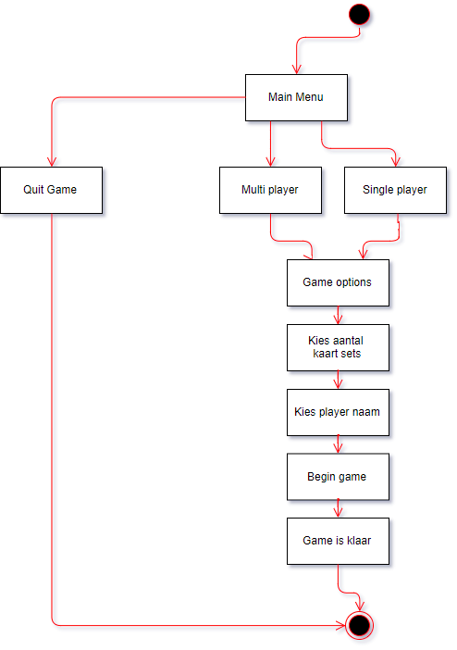

Figuur 1 Activatie diagram

Hier begin je bij een “main menu” waarbij je de keus hebt om een single player or multi player game te beginnen. Zodra je een van deze aanklikt zijn er opties om de naam van de spelen en de hoeveelheid kaarten te kiezen.

## Scherm schetsen

Dit zijn wireframes van de schermen van de applicatie “main menu” en game scherm.

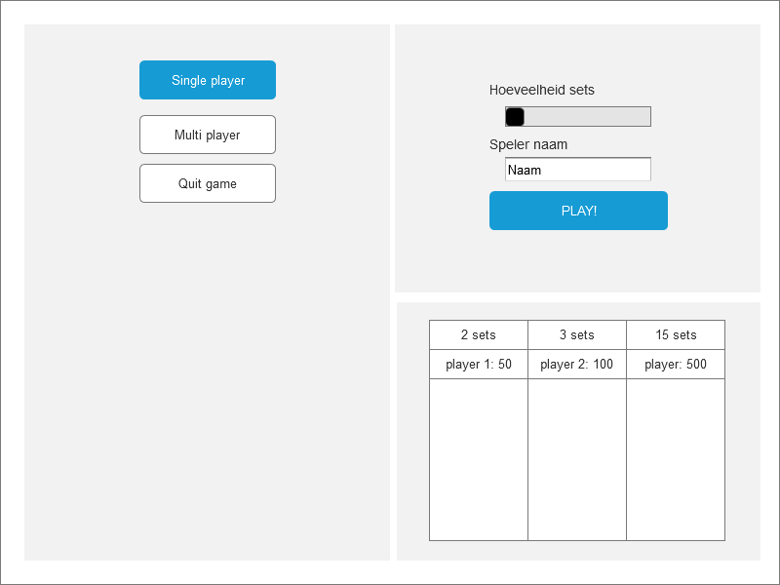

Dit is het “main menu” hier kiest de speler zijn naam en de hoeveelheid sets die de game moet hebben.

Bij de hoeveelheid sets heb je een slider bar die van 2 naar 32 gaat. De reden waarvoor het vanaf 2 gaat is omdat dat mooier zou zijn voor de slider.

De scoreboard is later nog veranderd naar een klein blokje om alle score goed te kunnen zien.

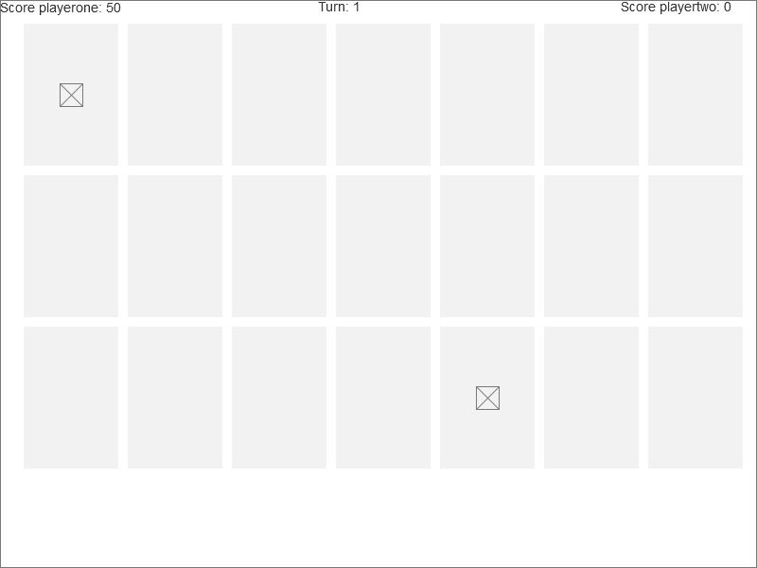

Dit is de game scherm dit is waar alle kaarten zijn en waar er een je jouw score en de score van de tegenstander kan zien. Ook staat hier de turn zodat je kan zien welke turn het is.

# Technisch design van de applicatie

Om het technische design van de applicatie te laten zien heb ik een class diagram gemaakt

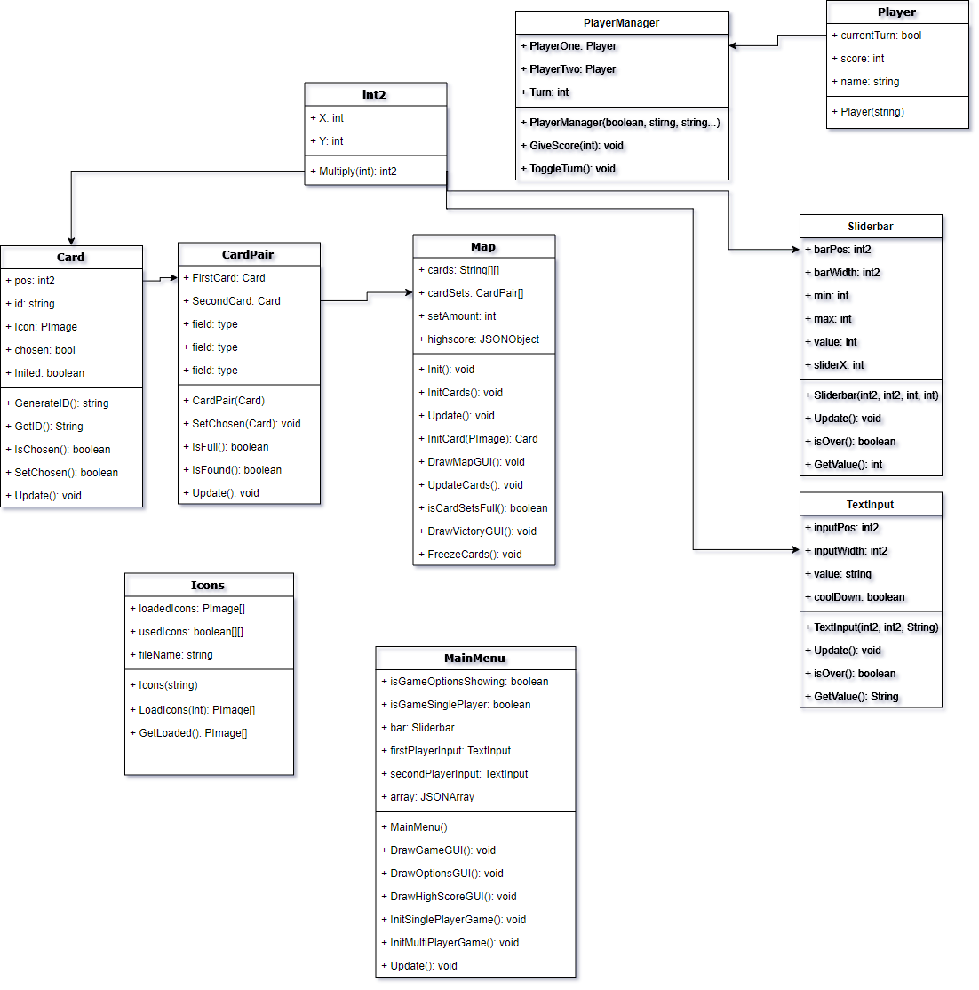

Hier kan je de structuur van de code zien.

# Applicatie test

## Beschrijving

Om het programma te testen ga ik een nieuwe single player game maken met 18 sets (aangezien 18 nog geen score heeft). Hier zou kan moeten komen te staan “Er is nog geen high score” en mijn high score moet er dan in komen te staan.

## Test

Eerst start ik de game op. Er zie dat er geen highscore is voor 18 sets.

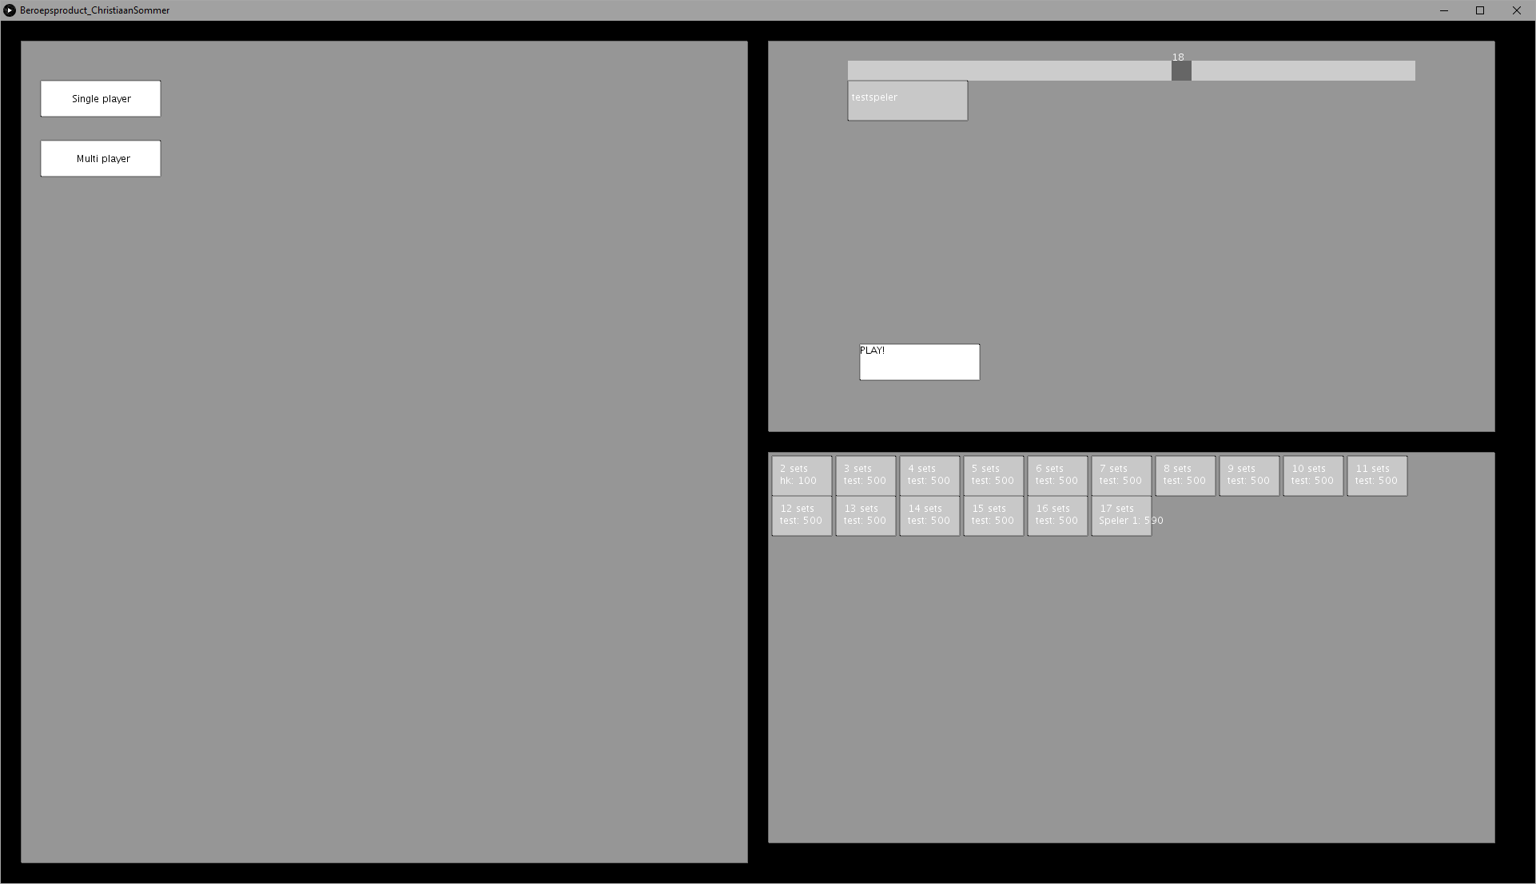

Dan begin ik de game zelf en speel het tot het einde waar komt te staan dat er geen high score is.

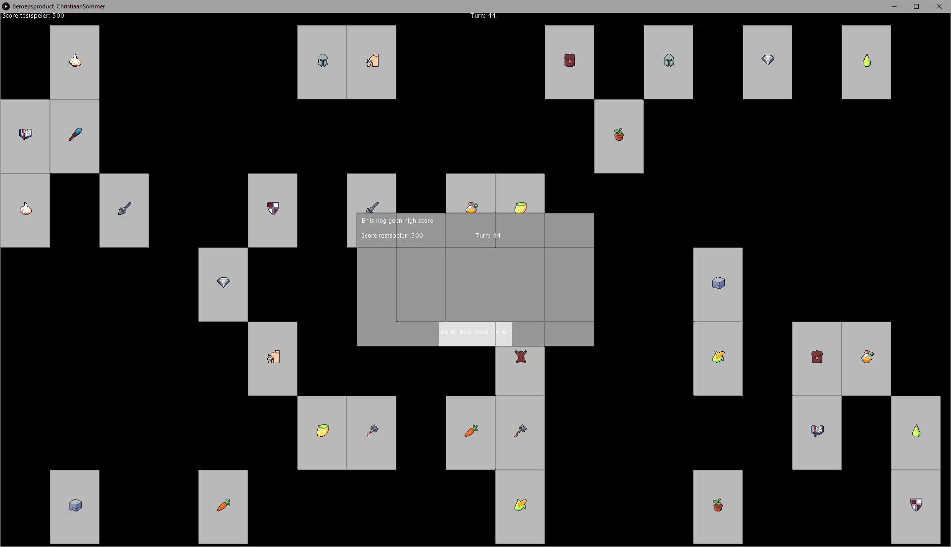

Dan als ik terug ga en de game opnieuw opstart staat mijn score er onder mijn naam.

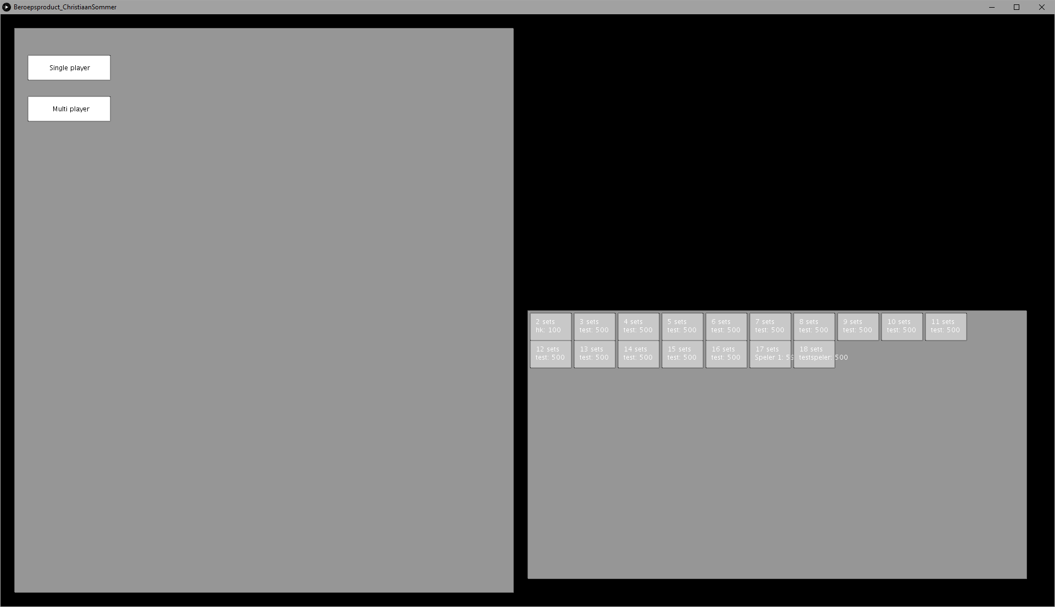

# Gebruikte sources

Processing reference:  
https://processing.org/reference